Dispõe sobre a denominação do espaço público de lazer a ser implantado no Bairro Jardim Olidel, no Município de Alumínio/SP, e dá outras providências.

A CÂMARA MUNICIPAL DE ALUMÍNIO APROVA:

Art. 1º - Fica denominado “Espaço de Lazer João Pereira” o equipamento público a ser implantado no Bairro Jardim Olidel, localizado ao final da Rua Angelino Soares da Cruz, conforme croqui constante do Anexo I desta Lei.

Art. 2º - O referido espaço será destinado à implantação de playground e academia ao ar livre, com recursos provenientes de emenda impositiva, voltada à promoção do lazer, saúde e convivência comunitária.

Art. 3º - A denominação ora atribuída tem por finalidade homenagear o senhor João Pereira, cidadão aluminense de coração, cuja trajetória de vida foi marcada pelo trabalho, pela honestidade, pela fé e pela dedicação à comunidade local.

Art. 4º – Esta Lei entra em vigor na data de sua publicação.

Câmara Municipal de Alumínio,14 de novembro de 2025.

Sara Lima
Vereadora

Justificativa

João Pereira nasceu em 11 de julho de 1939, na cidade de Botucatu/SP, filho de Rosa Santaneli e Otávio Dionísio Pereira. Desde jovem trabalhou na lavoura e, em busca de melhores oportunidades, mudou-se para Alumínio, onde construiu uma história exemplar de trabalho, respeito e solidariedade.
Na Companhia Brasileira de Alumínio (CBA), dedicou-se por anos até se aposentar no laboratório químico. Também atuou como inspetor de alunos no Liceu Roberto Simonsen e na Escola Isaura Kruger, sendo lembrado com carinho por alunos e colegas pela paciência e pelo senso de justiça.
Morador do Condomínio Residencial Comendador Rodovalho, onde foi síndico, João ficou conhecido como o “João do Salgadinho”, por ajudar a esposa Terezinha Furquim na venda de salgados — sempre sorridente e querido por todos. Participou da emancipação política de Alumínio, de eventos comunitários, religiosos e esportivos, sendo presença constante nos campeonatos da Associação Atlética Alumínio e colaborador ativo da Comunidade São Francisco de Paula. Também atuou no projeto Férias Quentes, com grande carinho pelas crianças e adolescentes da cidade, e era reconhecido pelo seu espírito solidário, alegria e generosidade. João Pereira viveu 85 anos com dignidade, fé e amor ao próximo, deixando um legado de exemplo e respeito. Faleceu em julho de 2024, sendo lembrado com saudade por familiares, amigos e pela população aluminense. Assim, a denominação deste espaço de lazer, é uma justa homenagem a um cidadão que contribuiu de forma significativa para a história de Alumínio e para a vida comunitária local.

ANEXO I – Localização do Espaço de Lazer João Pereira

(Croqui de área fornecido pela Prefeitura Municipal de Alumínio – Departamento Municipal de Obras e Serviços Urbanos, identificado como “CROQUI DE ÁREA NO FIM DA RUA ANGELINO SOARES DA CRUZ – BAIRRO JD. OLIDEL – ALUMÍNIO/SP”.

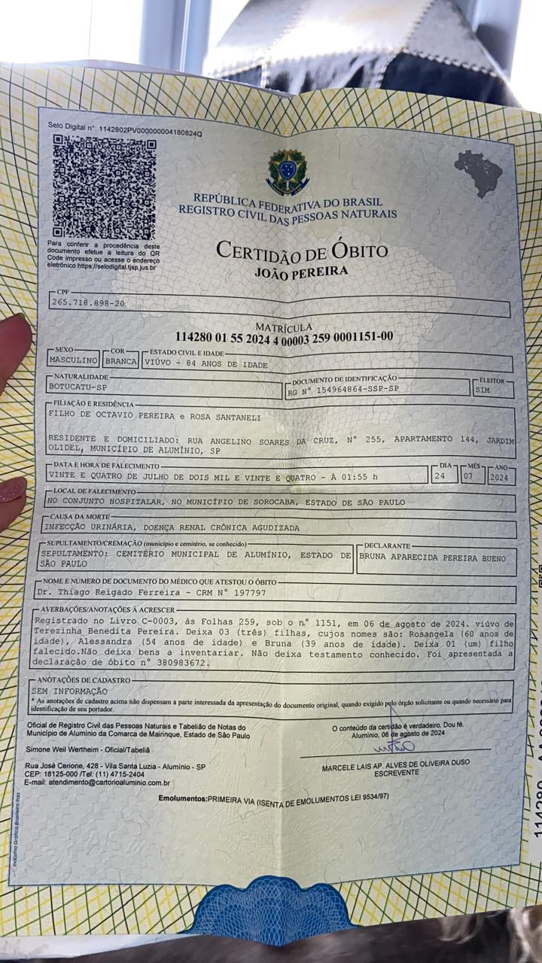

Sara Lima
Vereadora

